Titlul proiectului (Once a part of Us)

Autor (Stoian Mario-Daniel)

Poveste:

Cândva, în cea mai mare pădure văzută vreodată de om, "Bătrâna Pădure", ce separă societatea cunoscută de o negură ținută în frâu numai de "Marele Copac", lucrurile au început să se comporte ciudat. Ușor, ușor granițele dintre orașe și pădure deveneau din ce în ce mai subțiri, sunete bizare au început să se audă din adâncul pădurii și numărul lor creșteau odată cu numărul de oameni care dispăreau fără urmă.

Într-o seară, un cutremur mare a trezit toată națiunea. Toți au privit îngroziți cum "Marele Copac" pică și în urmă căderii, parcă din adâncuri, un val negru a distrus toată populația ce era până acum ținută în siguranță de natură. În urmă potopului, doar crengile copacului se mai vedeau pălind într-un gri obscur odată cu îmbibarea acelei substanțe în sol și în vegetație. Într-o mică crăpătură, parcă ferită de tot dezastrul acesta, a rămas o creangă de care era agățată un fruct. Odată cu retragerea substanței, pământul din jurul crengii se surpă și să picture acel lichid ciudat și se îmbibă în ultima creangă pură și schimbă creanga într-o coasă și fructul într-un băiat cu un corp uman perfect, dar parcă format tot din acea substanță.

Ieșind din crăpătură, obsevând lumea nouă din jurul lui, natura parcă impură și simțind pericolele din jurul lui ia coasa instinctual de jos și parcă atras de mijlocul padurii începe să meargă ușor, ușor în negură. Încearcând să descopere de ce este aici, care este scopul lui și ce s-a întâmplat cu lumea din jurul lui pornește în această legendară aventură.

Tematica proiectului:

Dungeon crawler, scopul jocului este să ajungi împreună cu personajul principal până la punctul unde a început totul, să afli ce s-a întâmplat cu populația umană și de unde, cum și de ce personajul principal există în primul rând. Pentru a face asta va trebui să treceți împruena prin 3 nivele care o să va dezvăluie din ce în ce mai multe despre lumea în care vă aflați, dar în același timp va trebui să confruntați inamici care doresc să vă oprească expediția.

Reguli:

Dacă HP-ul ajunge la 0, atunci jocul s-a terminat și va trebui să începi toată aventura de la primul nivel sau să continui de la acelasi nivel, toți inamicii pe care i-ai ucis pe parcursul nivelului vor reveni. Jucătorul va trebui să supraviețuiască inamicilor prezenți în fiecare nivel învățând ce pot și ce nu pot să facă folosind toate cunoștințele în avantajul lui. Jucătorul va putea să salveze jocul în orice punct și să înceapa din același punct când va apăsa “Load Game” pe ecranul de start.

Pentru a câștiga, personajul principal trebuie să colecteze sufletul ultimului inamic.

Salvarea și reluare jocului:

Se va salva în baza de date viața, viața maximă, energia, energia maximă, numărul de suflete acumulate pe parcurusul aventurii până în acel moment, poziția personajului principal la momentul salvării și harta currentă. Acestea vor fi salvate atunci cand se va selecta opțiunea SAVE din meniul de opțiuni.

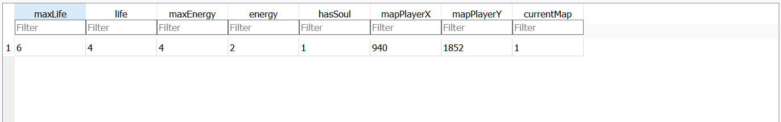

Mecanici:

Jucătorul la început va putea doar ataca de la apropiere, dar cu parcurgerea fiecărui nivel va căpăta câte o abilitate nouă și cu înfrângerea inamicilor el le va colecta sufletele ce vor servi doar drept companioni simbolici ce îi vor duce cu el până la finalul călătoriei. Atacurile vor fi de la apropiere, de la depărtare sau o abilitate specială capătată. După ce vor fi înfranți, inamicii își vor elibera sufletul ce va sta pe pământ ținut de gravitația jocului.

Input:

Jucătorul va folosi tastatura pentru a controla caracterul. Tastatura va fi folosită pentru mișcare, pentru atacul de la apropiere, atacul de la depărtare, abilitatea specială și interactiunea cu elementele legate de poveste ce vor fi prezente prin foi puse în diferite zone.

* Atacul de la apropiere se va executa de pe butonul J
* Atacul de la departare se va executa de pe butonul K
* Interacțiunea cu elementele legate de poveste se va face pe butonul ENTER
* Mișcarea se va face din butoanele W A S D
* Ecranul de pauză P

Niveluri:

În fiecare nivel, jucătorul va trebui să învingă toți inamicii pentru a trece la nivelul următor. Trecerea se va face printr-o poartă care o să fie prezentă la fiecare dintre primele două nivele. Pe hartă se vor găși și anumite hârtii care să explice ce s-a întâmplat cu societatea și alte detalii și povești interesante despre acest tărâm. Hărțile vor avea o dimensiune de 50x50 de tile-uri și vor folosi vederea ¾. Vor fi prezentate în următoarea oridine:

- Prima mapă va reprezenta pădurea ce a crescut după eveniment:

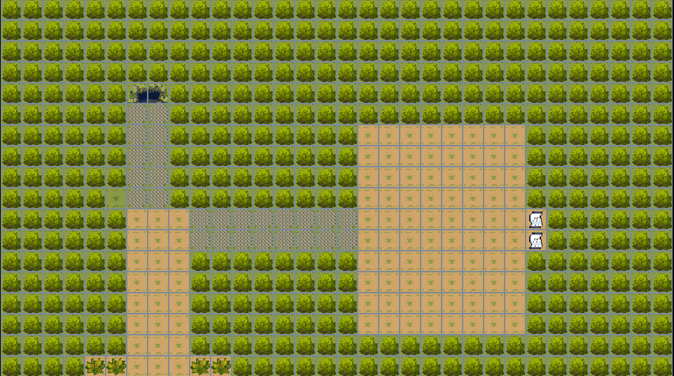

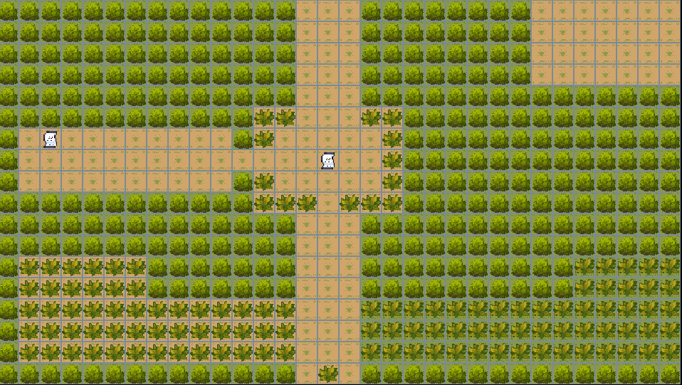

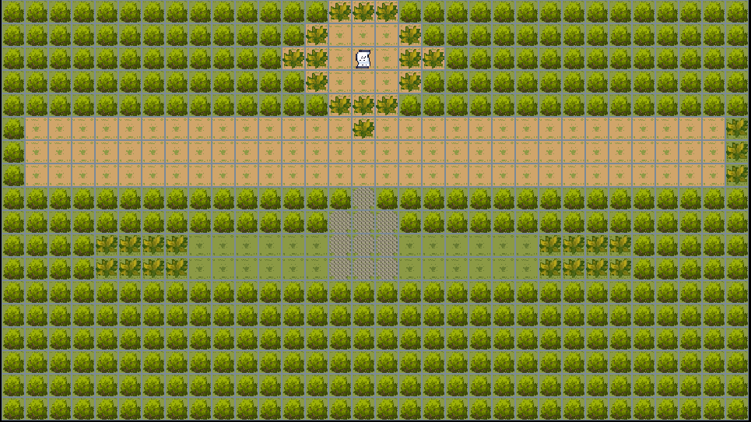

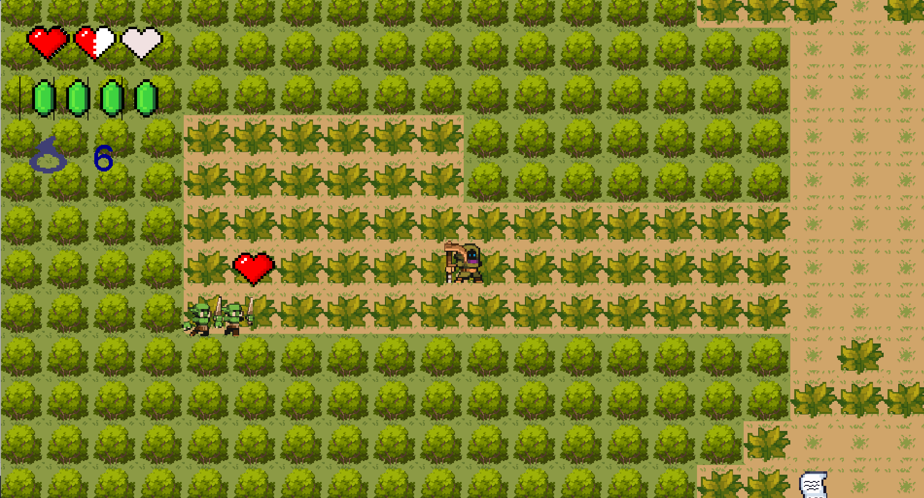

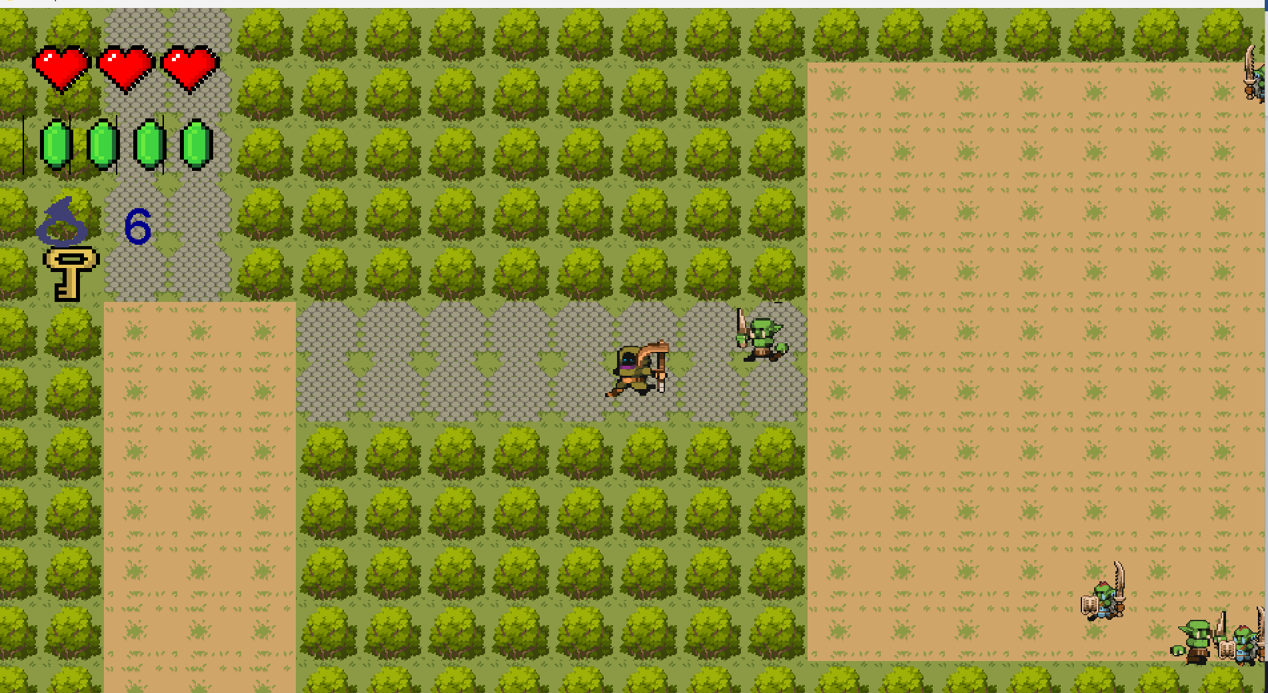

- A două mapă va prezența o peșteră care reprezintă ce se află sub acel copac măreț:

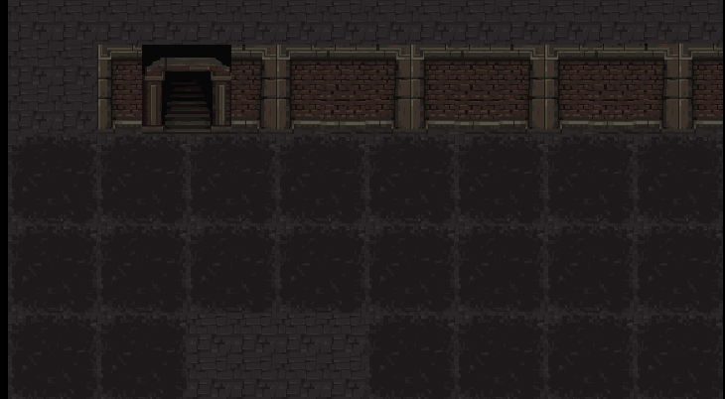

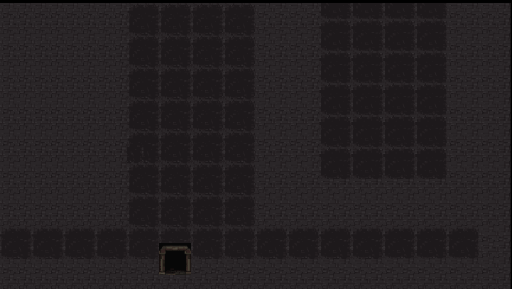

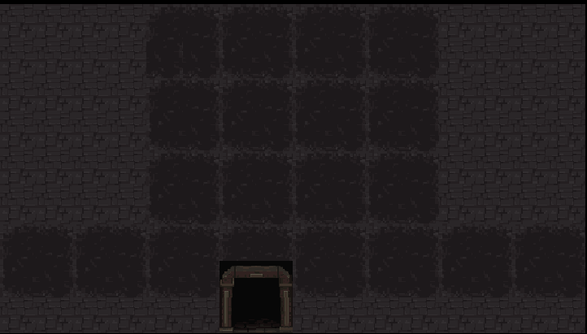

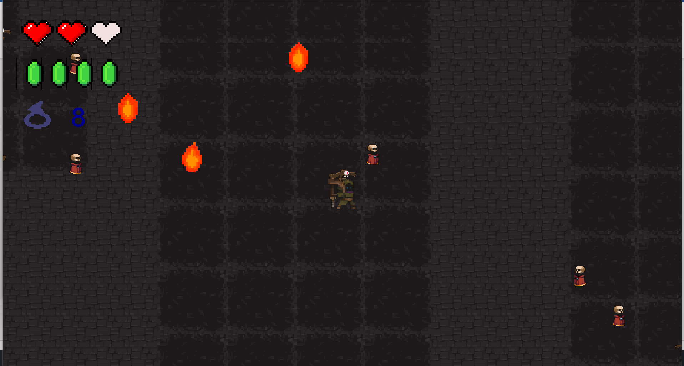

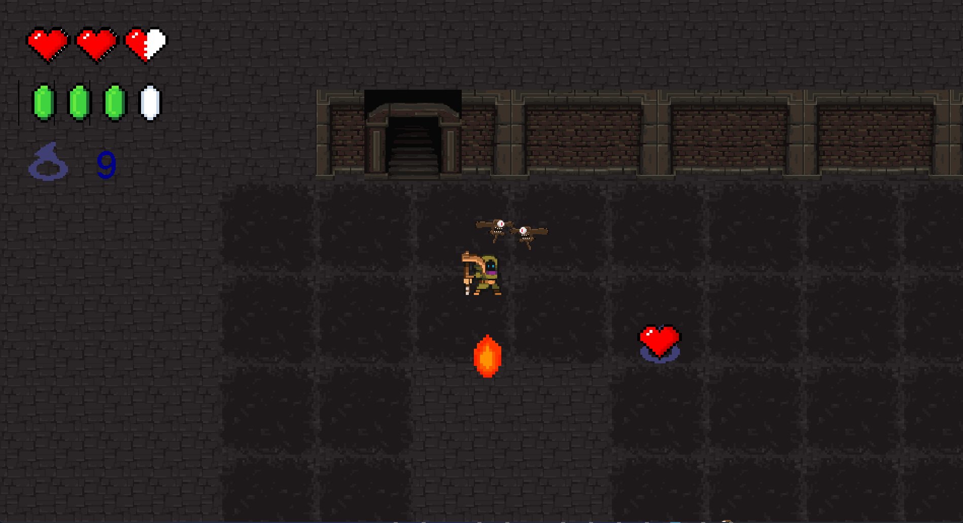

- A treia și ultima mapă va reprezenta un tărâm ceresc:

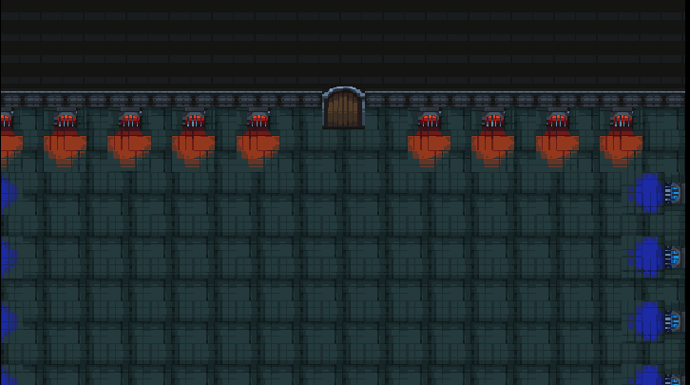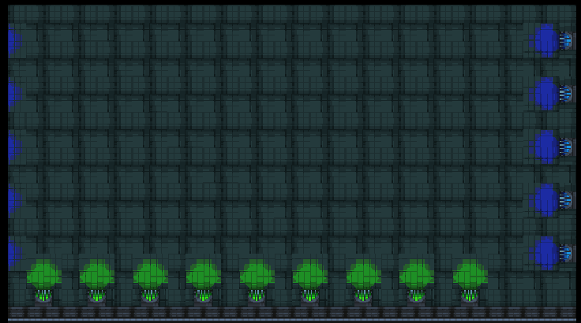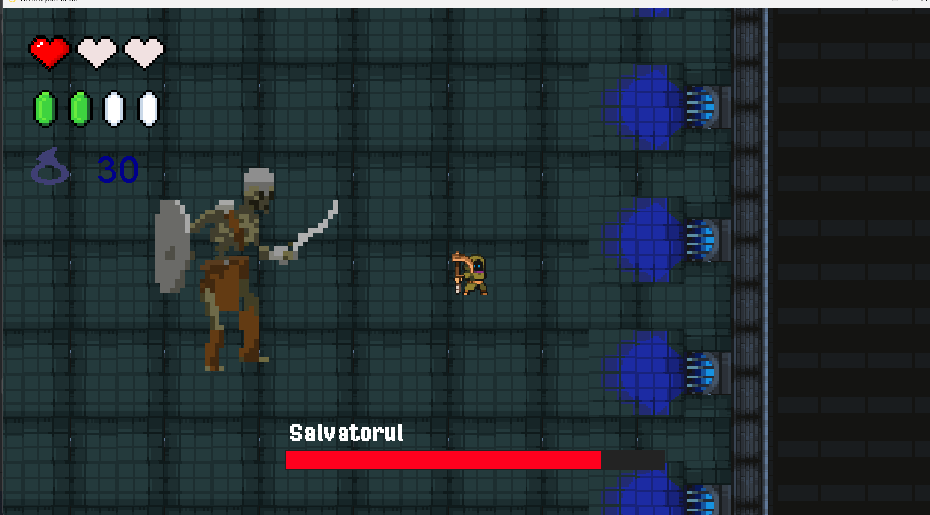

Interfața:

În main menu, jucătorul va putea să aleagă dacă dorește să înceapă un joc nou sau dacă dorește să continue de la ultima salvare. Setările ce țin de schimbarea rezoluției, reglarea volumului și altele vor fi prezente în momentul în care se va alege una din primele două opțiuni. În timpul jocului se va putea observa viața și numărul de suflete colectate de caracter in colțul din stânga sus.

-Ecranul principal:

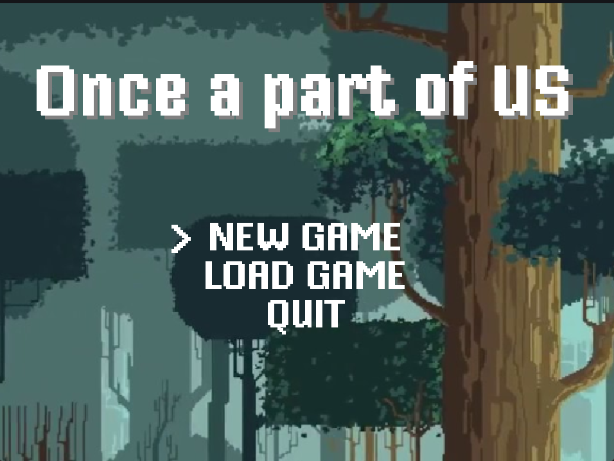

-Meniul de optiuni: .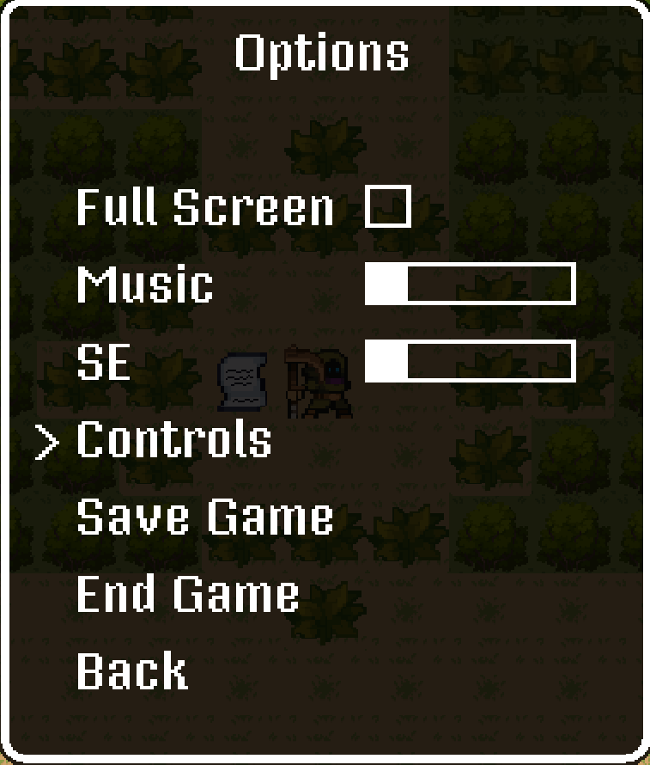

-Interfața cu utilizatorul in game

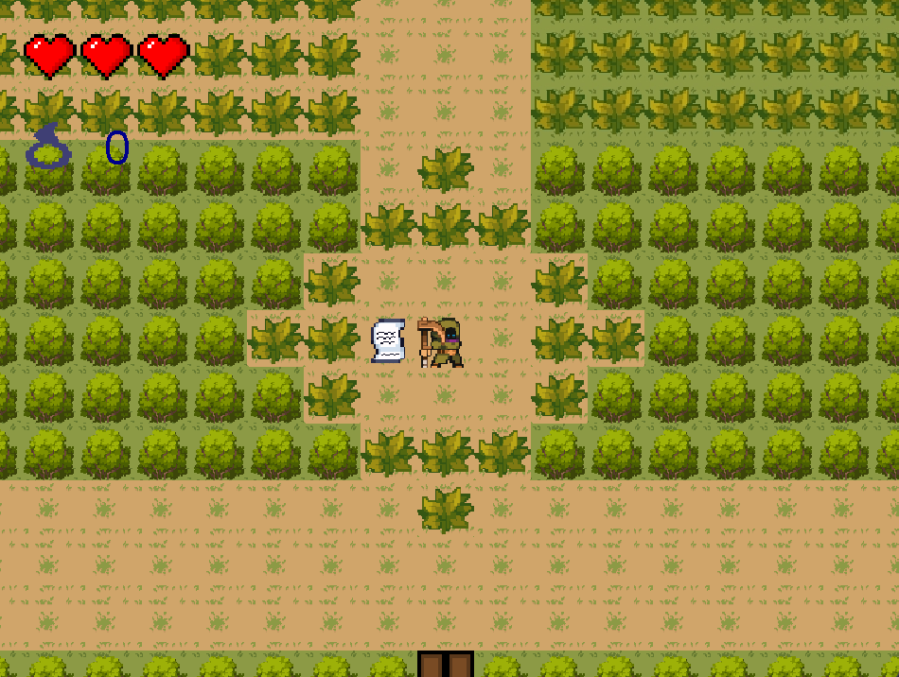

Obiectele:

-Cheia:

Acest obiect va dispărea de pe hartă atunci când personajul principal îl va atinge. Scopul acestui obiect este de a-i permite acestuia să deschidă ușile și cufărul prezente pe hartă.



-Ușa:

Acest obiect îi va bloca accesul personajului perincipal in anumite zone și va dispărea atunci când acesta o va atinge în timp ce deține cel puțin o cheie.

-Cufărul

Cufărul:

Acest obiect ascunde în interiorul lui alte obiecte prețioase ce pot să fie de mare

folos.



-Pantofi Umani:

Acest obiect are prorietatea de mări viteza personajului principal după ce face contact cu acesta.



-Suflet:

Acest obiect reprezintă sufletul oamenilor ce au supraviețuit evenimentului și au decedat cu scurt timp înainte ca personajul principal să ajungă la ele sau a inamicilor uciși pe parcursul drumului.



-Sufletul tău:

Acest obiect reprezintă sufletul tău, unul pierdut, este ceea ce îți lipsea pentru a putea să te simți complet și acasă. Acesta fiind sufletul copacului, sufletul din care te-ai separat.



Coliziunile:

Algoritmul de coliziuni se bazează pe un “public boolean collision” care este true dacă prin acel tile sau obiect nu se poate trece și false dacă se poate trece. Această valoare o să fie verificată în funcțiile “check….” din clasa “CollisionChecker” care testează contactul jucătorului în fiecare direcție cu un tile sau obiect.

Exemplu:

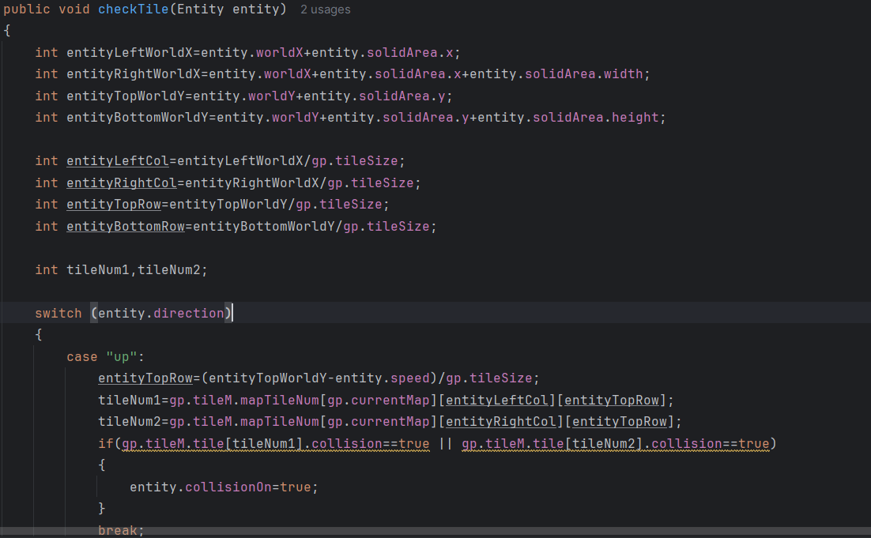

collisinOn -> permite sau restrictionează trecerea caracterului prin acel tile sau obiect

Gestiunea obiectelor:

Obiectele interacționează cu personajul principal prin salvare și dispariția lor atunci când sunt atinse și poziționarea lor pe hărți se face prin utilizare clasei “AssetSetter” și funcției “setObject”.

Exemplificare:

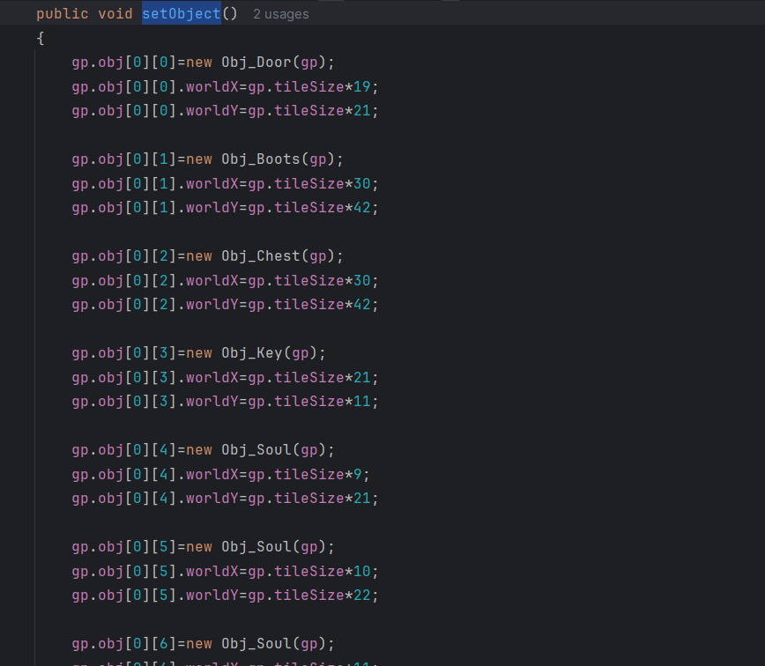

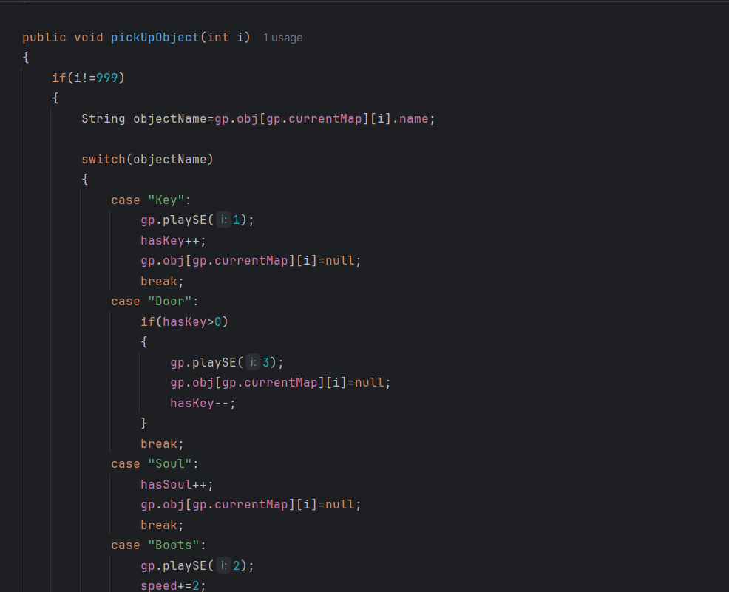

Deplasarea inamicilor:

Deplasarea inamicilor se face in 3 moduri:

-Primul mod este acela random. În momentele când personajul principal nu este sufficient de aproape de orice inamic, acesta se miscă aleatoriu.

-Al doilea mod este acela care se bazează pe algoritumul a* și calculează cel mai scurt drum de la inamic către tine.

-Al treilea mod este acela în care ultimul boss se apropie de personajul principal doar dacă acesta intră într-o anumită rază predefinită de tile-uri.

Exemple:

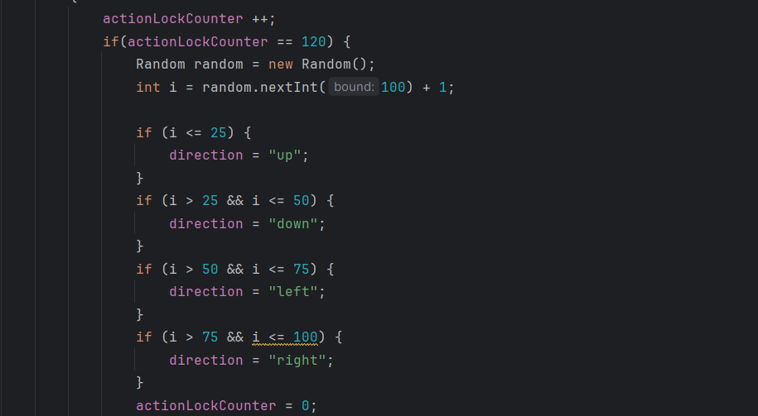

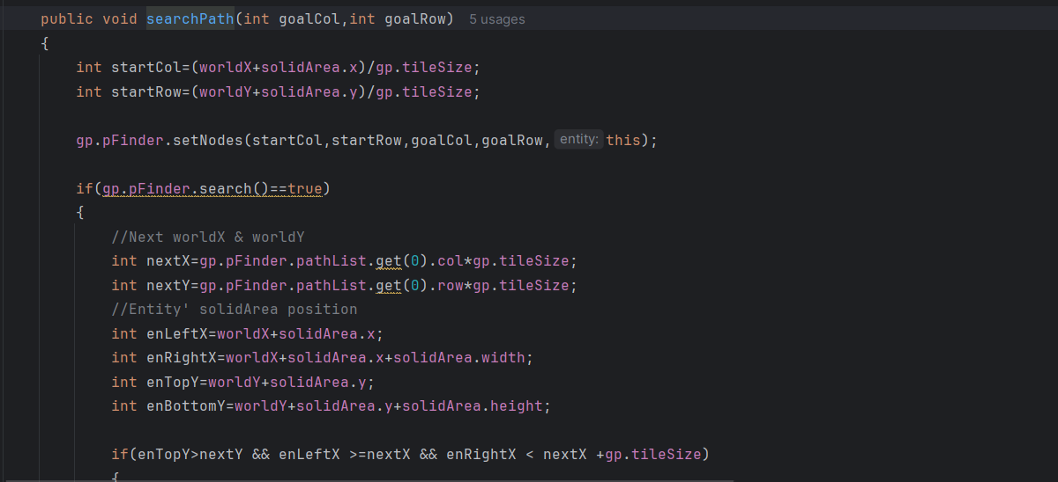

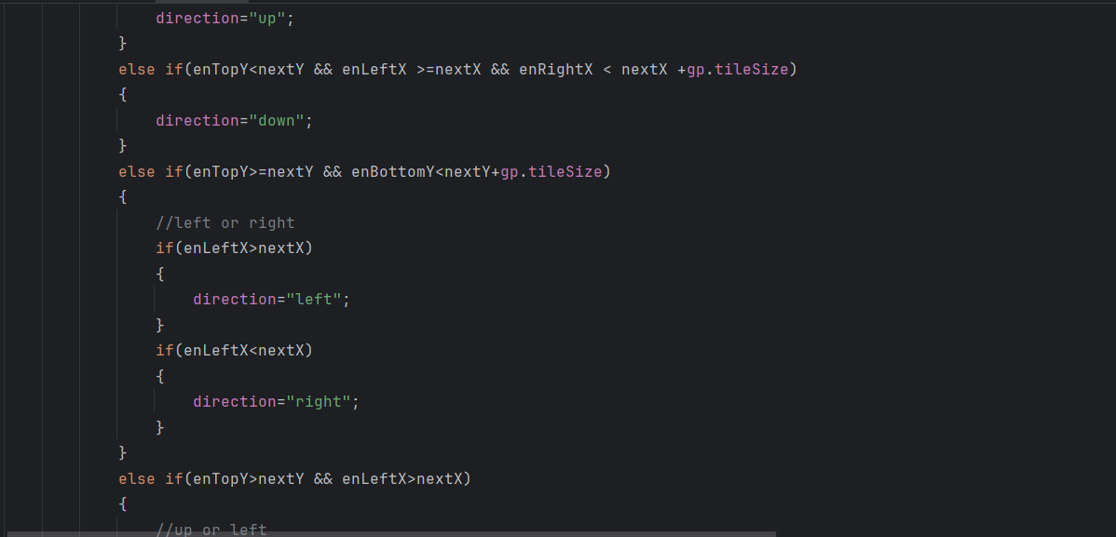

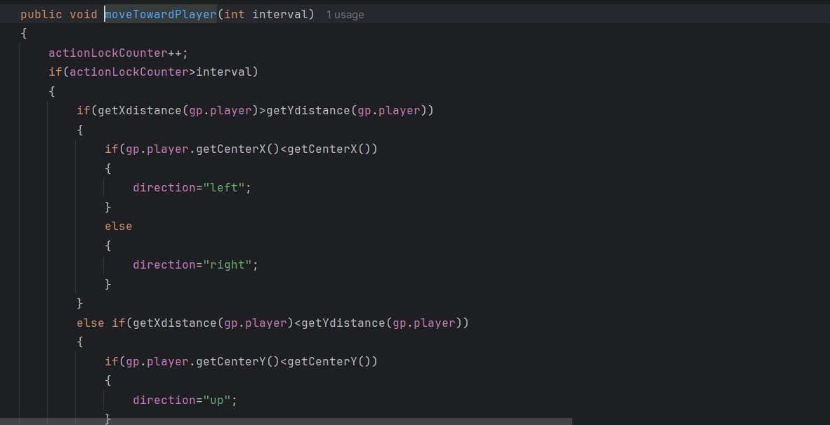

Personajul principal:

* Sprite-ul pentru inactivitate:



* Sprite-urile pentru alergare:

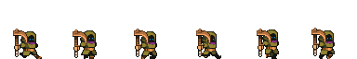

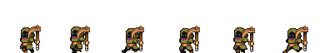

* Sprite-urile pentru atac:



Inamici:

Inamicii din fiecare nivel vor avea o poziție prestabilită pe hartă si in etapa intermediară a jocului se vor mișca aleatoriu, dar în etapa finală a jocului, atunci când personajul principal se va apropia de ei suficient de mult, vor înainta spre acesta pe cea mai scurtă rută în funcție de numărul de tile-uri ce se află între ei.

* Inamicii primului nivel:
* Un simplu orc. Un inamic comun al pădurii ce mișună acum dupa hrană și echipament. Acest inamic va fi doborât dupa două lovituri, se va mișca puțin mai lent decât personajul principal și atacurile lui vor scădea jumătate de inimă.
* Sprite-ul pentru alergare:

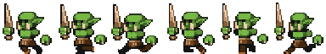

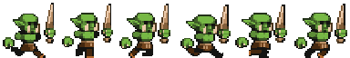

* Sprite-uri pentru inactivitate:



* Sprite-ul pentru înfrângere:

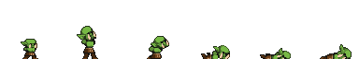

* Un orc războinic. După ce a găsit suficient echipament pe mărimea lui a decis să îl folosească și să se obișnuiasca cu tipul de lupta al oamenilor. Acest inamic o să fie mai lent decât varianta lui fără echipament, dar va putea să încaseze patru lovituri și atacurile lui vor scădea o inima intreagă.
* Sprite-ul pentru alergare:





* Sprite-uri pentru inactivitate:



* Sprite-ul pentru înfrângere:

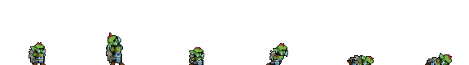

* Inamicii de la nivelul 2:

* Ochiul zburător este un liliac din peștera ce sălășluiește sub “Marele Copac”, care după ce a făcut contact cu acel val negru a suferit mutații. Acesta se va mișca considerabil mai rapid decât inamicii prezentați anterior, atacurile lui vor scădea o inimă, dar acesta va fi doborât dintr-o singură lovitură.
* Sprite-ul pentru alergare + inactivitate:

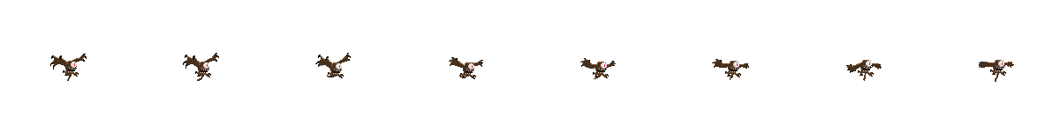

* Sprite-ul pentru înfrângere:

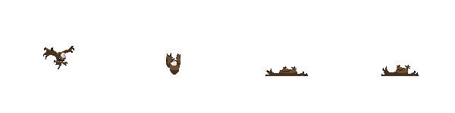

* Scheletele magician a luat naștere din scheletele oamenilor ce trăiau în timpuri antice la baza “Marelui Copac” și au învățat magie de la acesta. După ce oasele acestora au fost îmbibate în acel lichid misterios au prins viață și magia lor a devenit distructivă. Acest inamic va ataca cu mingi de foc de la distanță ce vor scădea doua inimi, dar va fi doborât dintr-o singură lovitură.
* Sprite-ul pentru inactivitate:



* Sprite-ul pentru alergare:

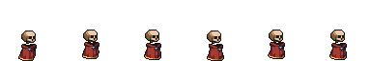

* Sprite-ul pentru înfrângere:

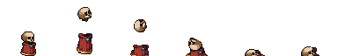

-Inamicii de la nivelul 3:

-Inamic “Salvatorul”. Acest inamic va fi găsit în ultimul nivel precum un adversar final. Cel mai puternic inamic de până acum cu o viață mult mai mare decât ceilalți pe care va trebui să îl înfrângi să afli adevărul despre cine ești și ce s-a întâmplat.

* Sprite-ul pentru inactivitate:

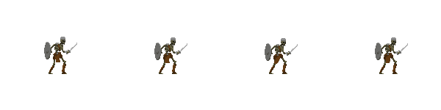

* Sprite-ul pentru mers:

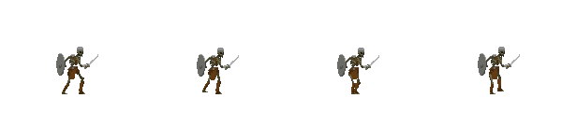

* Sprite-ul pentru înfrângere:

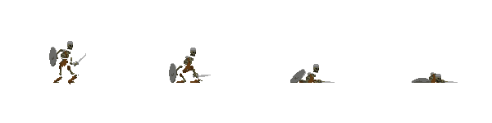

* Sprite-ul pentru atac:

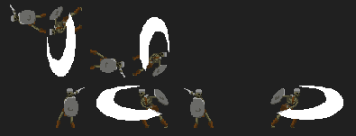

Design Pattern utilizate:

Singletone – Utilizat in clasa Player: Singleton este un design pattern folosit în programare pentru a asigura că o clasă are o singură instanță și oferă un punct de acces global la acea instanță. Acest pattern este util în situații în care este necesar un singur obiect pentru a coordona acțiunile sistemului.

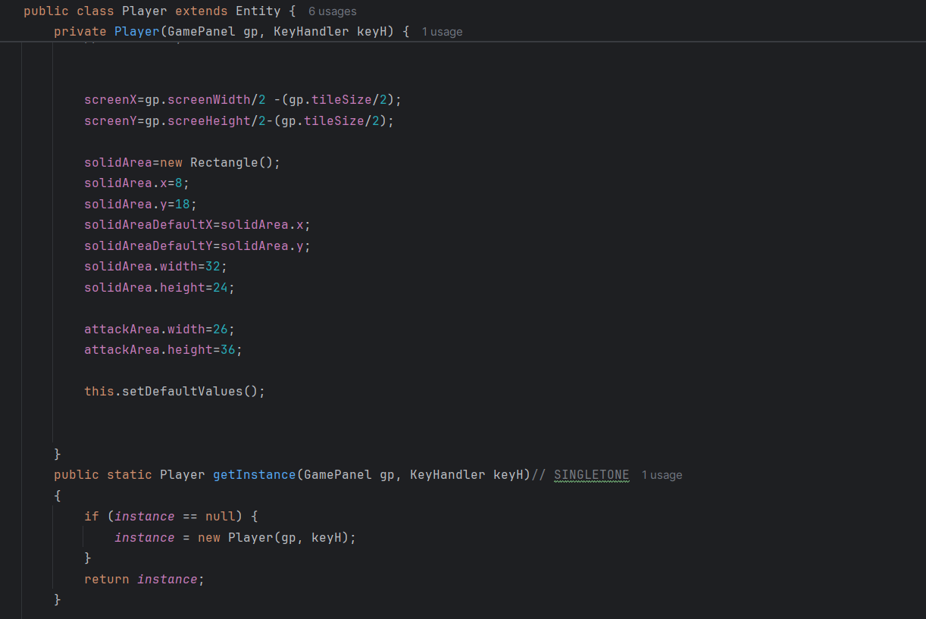

Factory Method – Utilizat in clasa TileManager : Factory Method face parte din categoria pattern-urilor de creational design și are ca scop gestionarea modului în care sunt create obiectele. El permite subclaselor să decidă ce tip de obiect să instanțieze.

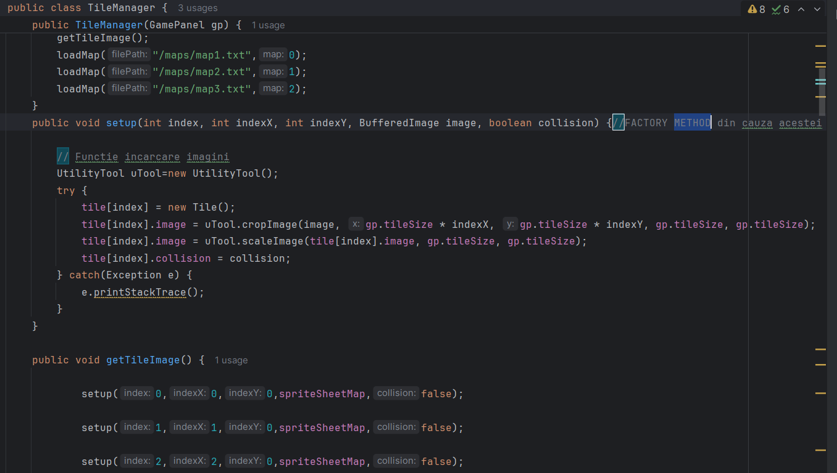

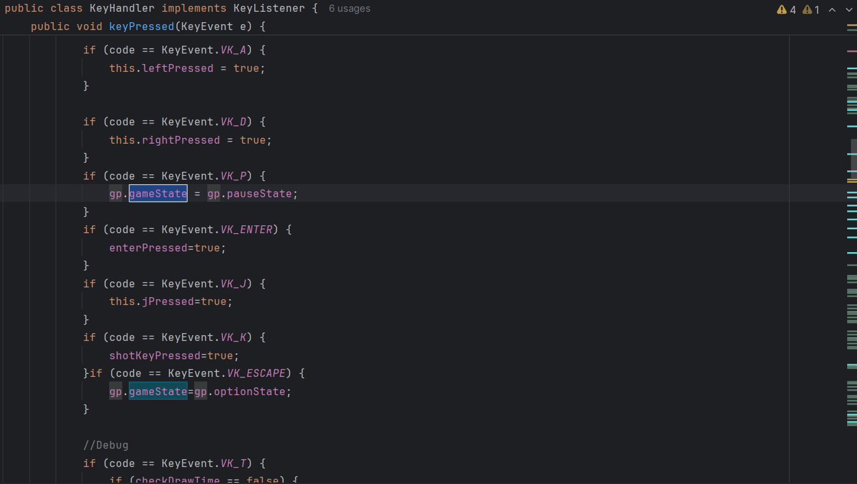 State – Utilizat in clasa KeyHandler: State design pattern este un pattern comportamental folosit în programarea orientată pe obiecte pentru a permite unui obiect să își schimbe comportamentul atunci când starea sa internă se schimbă. Acest pattern este util pentru a evita condiții și ramificații complicate în cod, prin delegarea comportamentului obiectului la clase de stare separate.

Diagrama UML a versiunii intermediare a jocului: . 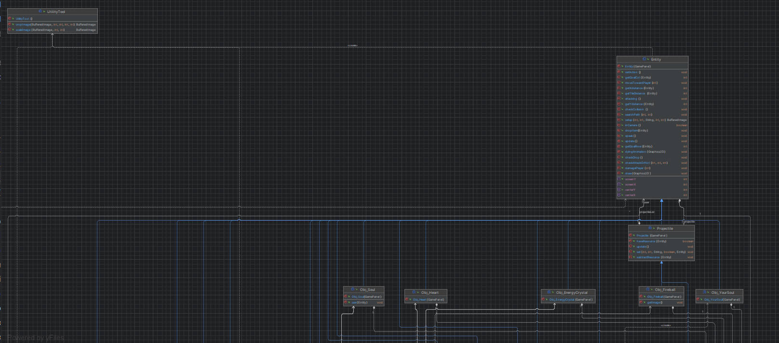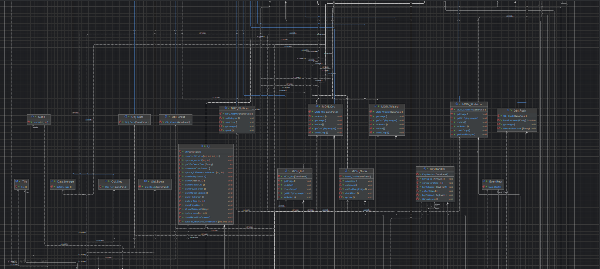 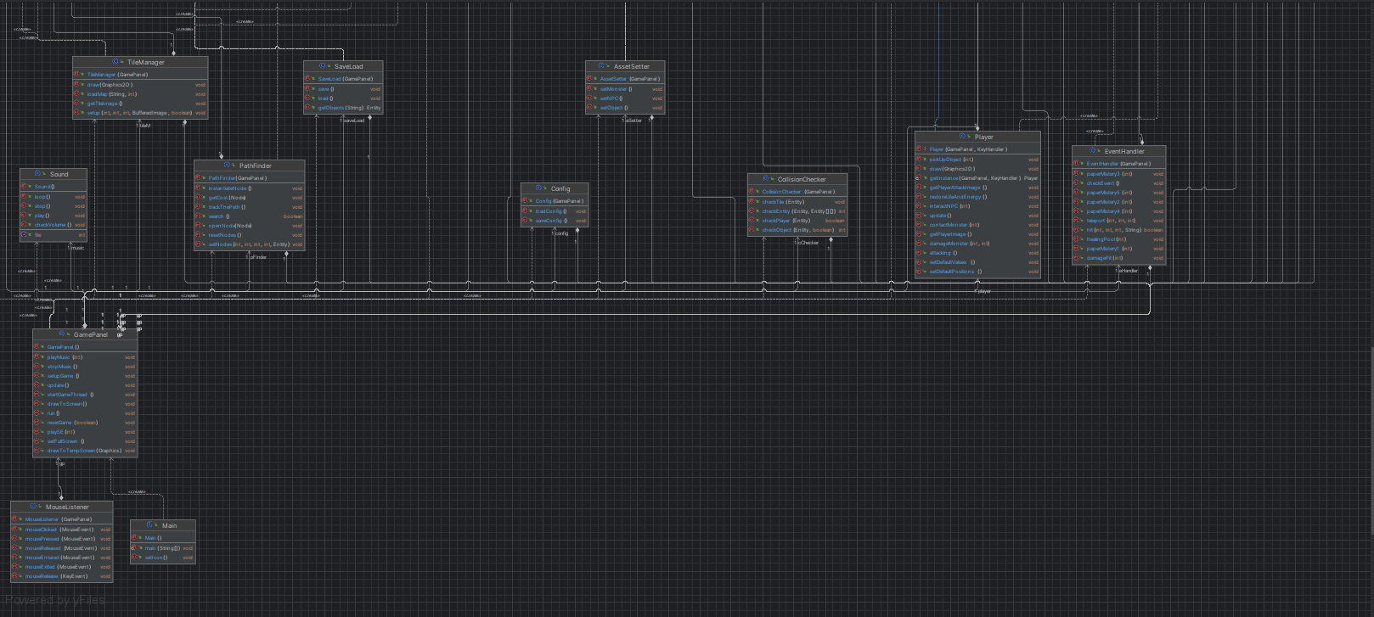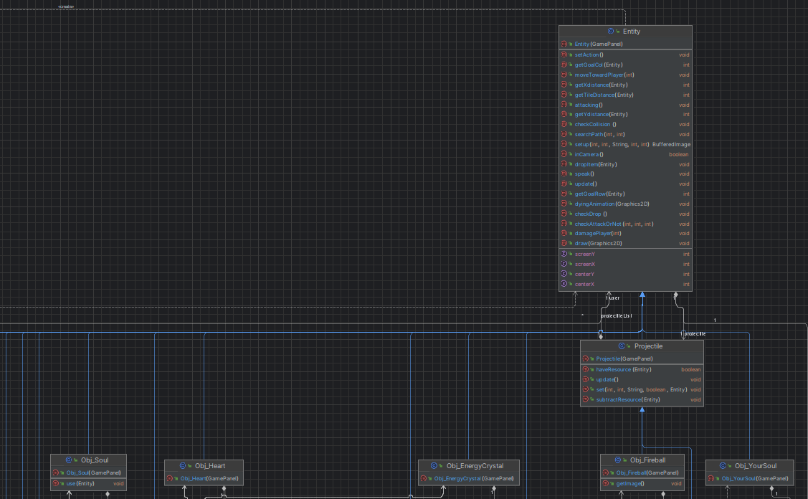

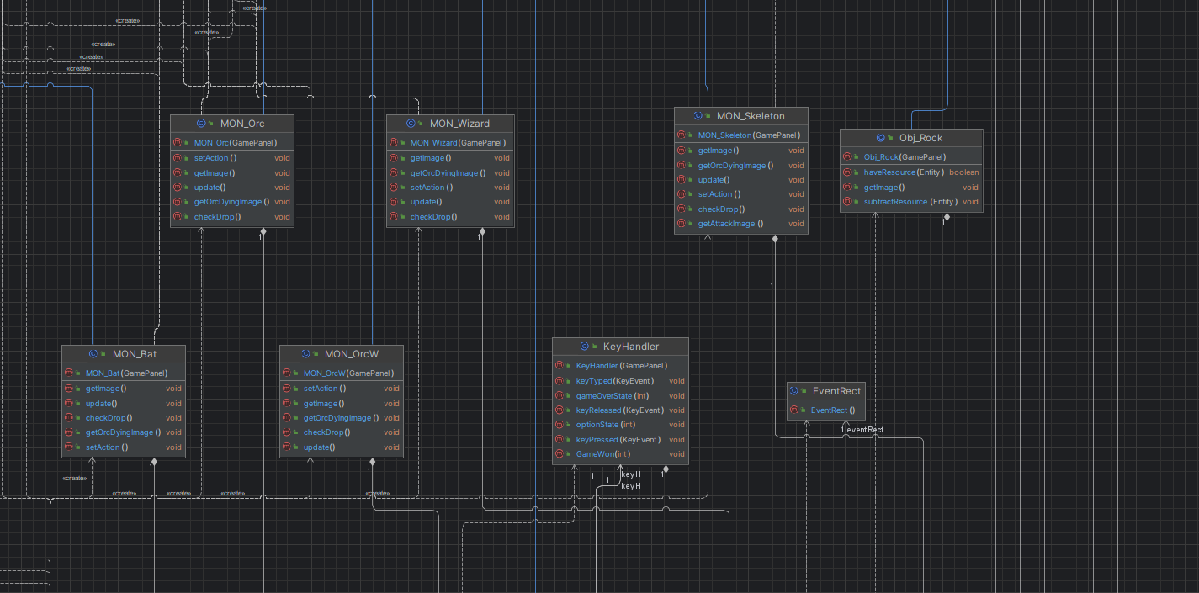

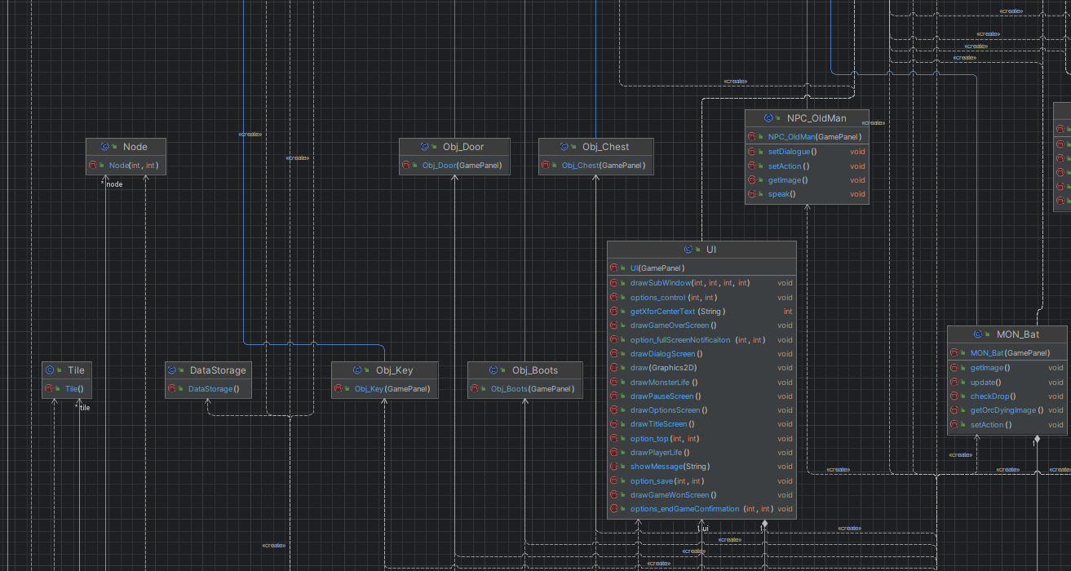

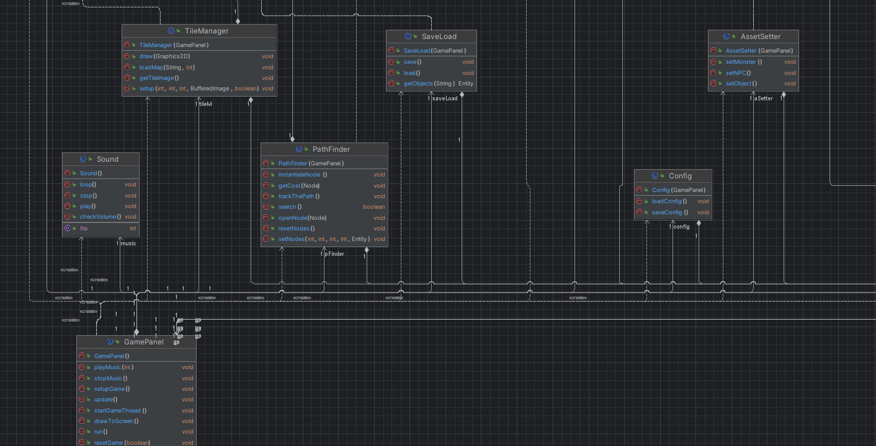

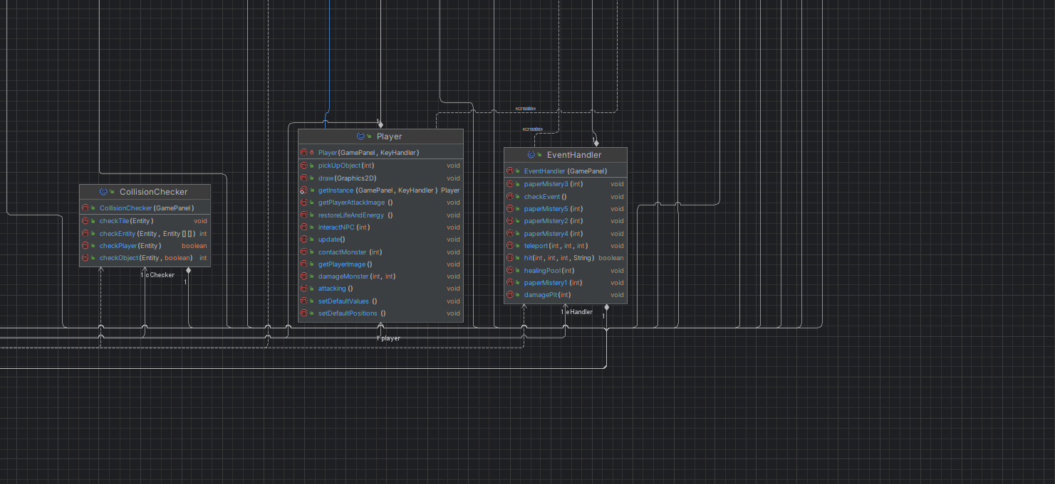

Bibliografie:

- <https://www.mapeditor.org/>

- <https://anokolisa.itch.io/dungeon-crawler-pixel-art-asset-pack>

- <https://luizmelo.itch.io/monsters-creatures-fantasy>

- <https://itch.io/game-assets/tag-16x16>

- <https://www.javier8a.com/itc/bd1/articulo.pdf> Paginile: 107-113 (127-133 din pdf)

- <https://www.javier8a.com/itc/bd1/articulo.pdf> Paginile: 127-134 (148-154 din pdf)

- <https://www.javier8a.com/itc/bd1/articulo.pdf> Paginile: 305-311 (325-332 din pdf)